**Pr´atica 13: Regressão Logística e Linear Aplicadas**

## Parte 1: “Entendendo” os dados

1. Quais das 13 variáveis são quantitativas e quais delas são categóricas?
   1. Categóricas: Tipo de vinho (branco ou tinto) e Vinho de boa qualidade (sim ou não)
   2. Quantitativas: Acidez fixa, Acidez volatil, Acido citrico, Acucar residual, Cloretos, Dioxido de enxofre livre, Dioxido de enxofre total, Densidade, pH, Sulfatos e Concetracao final de alcool
2. Considere a variável “*Vinho de boa qualidade*” como desfecho ou variável resposta ou variável dependente ou variável de interesse. Neste cenário, quais são as variáveis explicativas ou independentes?
   1. Resposta: Tipo de vinho (branco ou tinto), Acidez fixa, Acidez volatil, Acido citrico, Acucar residual, Cloretos, Dioxido de enxofre livre, Dioxido de enxofre total, Densidade, pH, Sulfatos e Concetracao final de alcool
3. Considere agora “*Concetracao final de alcool*” como desfecho, quais são as variáveis explicativas?
   1. Resposta: Tipo de vinho (branco ou tinto), Acidez fixa, Acidez volatil, Acido citrico, Acucar residual, Cloretos, Dioxido de enxofre livre, Dioxido de enxofre total, Densidade, pH, Sulfatos, Vinho de boa qualidade (sim ou não)

## Parte 2: Modelo de Regressão Linear Múltipla

1. Ler os dados e fazer um resumo:

# Resumo estatístico dos dados

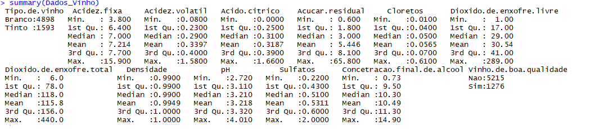Construa diagramas de dispersão e avalie a possível relação entre as variáveis explicativas em relação ao desfecho *Concetracao final de alcool*.

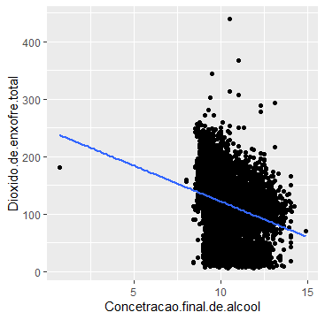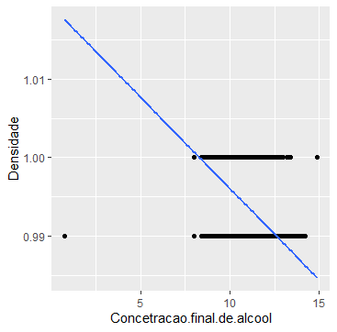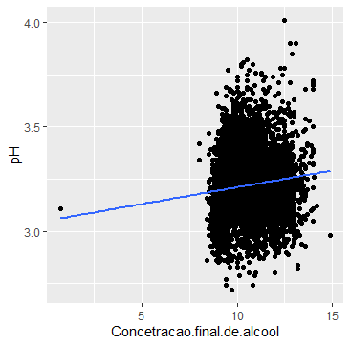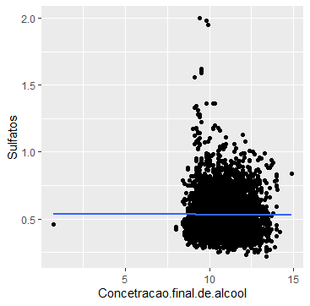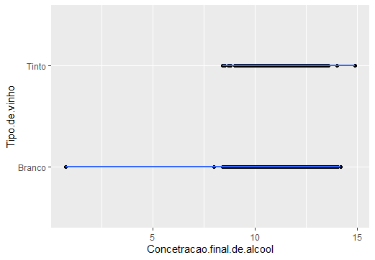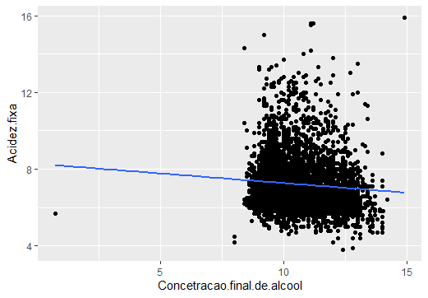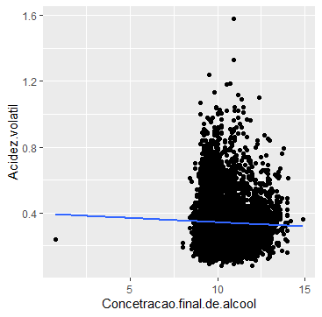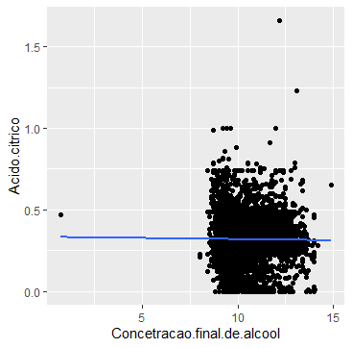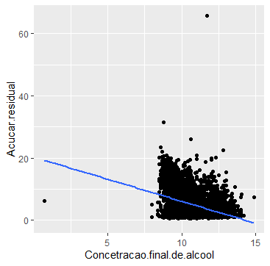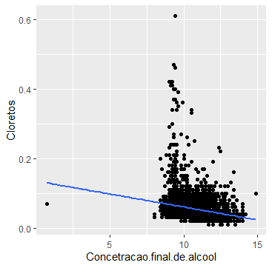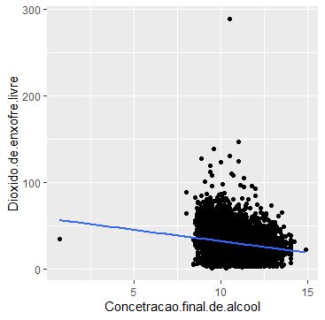

1. Faça a regressão linear múltipla, considerando o desfecho *Concetracao final de álcool*.

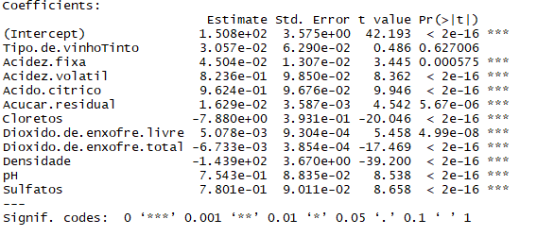

* 1. Responda às perguntas:
     + O tipo de vinho (tinto versus branco) afeta a sua concentração alcóolica final? Não
     + Quais variáveis têm correlação positiva significativa com a concentração alcóolica final do vinho de tal forma que, quando esta variável aumenta, o teor alcóolico do vinho também aumenta? Analisando o “Estimate”: Cloretos e densidade
     + Quais variáveis têm correlação negativa significativa com a concentração alcóolica final do vinho de tal forma que, quando esta variável aumenta, o teor alcóolico do vinho também aumenta? Analisando o “Estimate”: Tipo de vinho, acidez fixa, acidez volátil, acido cítrico, acido residual, Dioxido de enxofre livre, Dioxido de enxofre total, ph e sulfatos

## Parte 3: Modelo de Regressão Logística

1. Construa um modelo de regressão para a qualidade do vinho.

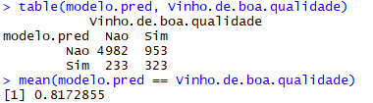

Analisando a matriz de confusão verificamos que, em 4982 casos foi dito que o vinho não era de boa qualidade e realmente não era, em contrapartida tivemos erro em 953 casos onde foi dito que eles eram de boa qualidade porém na realidade não são. 233 foi o numero de casos onde foi dito que o vinho era de boa qualidade porém na realidade não são e 323 casos o vinho é de boa qualidade e foi classificado de forma correta, Analisando a taxa de erro, tivemos uma media de 81% de acertos.